
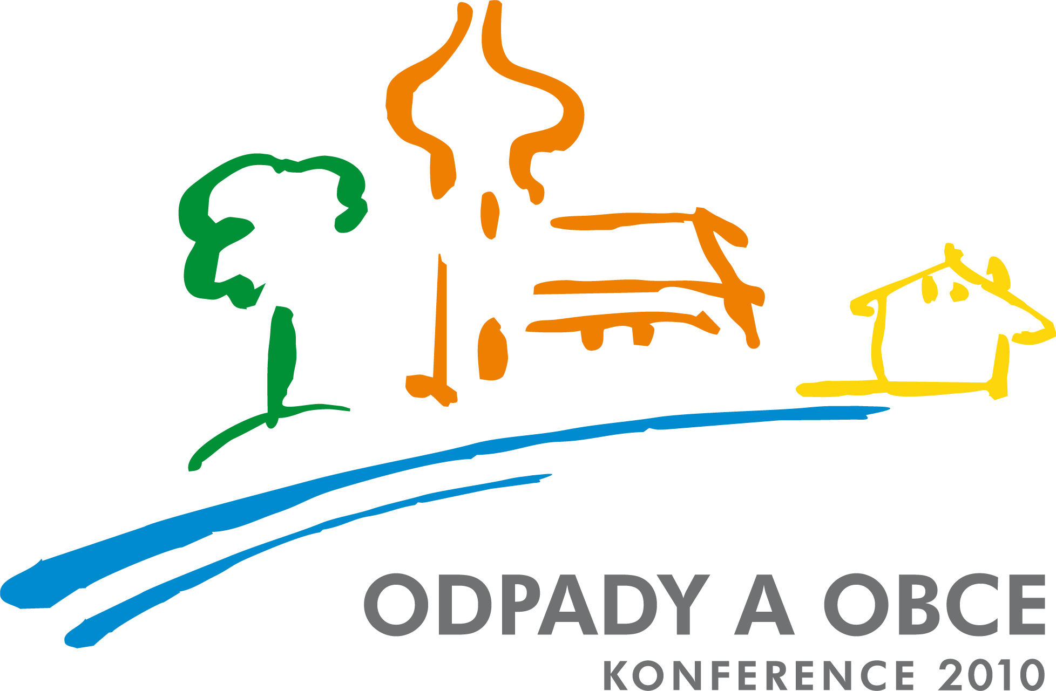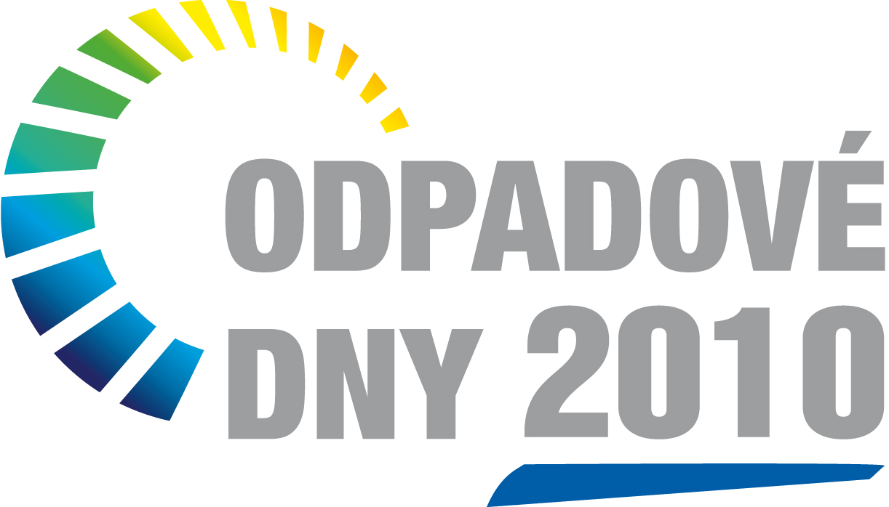

Pozvánka
na 11. ročník konference ODPADY A OBCE – Hospodaření s komunální odpady,
která se koná v rámci ODPADOVÝCH DNŮ 2010

9. a 10.6. 2010 od 9 hodin v Kongresovém centru ALDIS v Hradci Králové

Na odborné konferenci Odpady a obce, která se každoročně pořádá v rámci cyklu odborných konferencí Odpadové dny, se opět sejde široká odborná veřejnost. V prezentacích jednotlivých přednášejících se bude diskutovat o aktuálních tématech odpadového hospodářství.
V letošním cyklu Odpadových dnů, které se konají pod záštitou Ministerstva životního prostředí, Svazu měst a obcí ČR, Asociace krajů ČR a města Hradec Králové, se bude hovořit zejména o dalších možnostech rozvoje odpadového hospodářství v České republice, strategii měst a obcí v rámci správného nakládání s odpady, budoucnosti zpětného odběru elektrozařízení a baterií nebo ekonomice odpadového hospodářství.
První den bude jako již tradičně zakončen slavnostním večerem s vyhlášením výsledků soutěže „O Křišťálovou popelnici.“ V šestém ročníku této soutěže se hodnotí obce zapojené v systému EKO-KOM, které v loňském roce dosáhly nejlepších výsledků ve třídění odpadů. O vítězi rozhodují i další kritéria vztahující se k hospodaření s komunálními odpady na území obce.

Výběr z programu:
Středa, 9. června 2010
9.00 Zahájení konference
9.15 – 11.00 Rozvoj odpadového hospodářství ČR
11.15 – 13.10 Strategie měst a obcí ČR
14.10 – 15.40 Budoucnost zpětného odběru výrobků
16.00 – 17.30 Ekonomika odpadového hospodářství
20.00 Vyhlášení vítězů „Křišťálová popelnice 2009“

Čtvrtek, 10. června 2010
9.00 – 10.00 Integrované systémy nakládání s komunálními odpady
10.00 – 11.15 Sběrové systémy pro využitelné odpady
12.25 – 13.00 Závěry konference

Potvrzení účasti a bližší informace:
- Tisková mluvčí EKO-KOM, a.s., Šárka Nováková, tel: 602 186 205, novakova@ekokom.cz
- PR Agentura ex voto, tel.: 235 363 135, exvoto@exvoto.cz
EKO- KOM, a.s.
Na Pankráci 19
140 21 Praha 4
Tel.: 261 176 230, 729 848 111
Fax: 261 176 239, 729 848 119
e-mail: info@ekokom.cz
www.ekokom.cz
www.jaktridit.cz

